Première Professionnelle | NOMBRE DERIVE | Equations de droites – Fonctions linéaires et affines
1. Fonction linéaire.
Créer un nouveau fichier Geogebra (Fichier ⎯→ Nouveau)
Cliquer sur le bouton "Curseur" 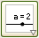 puis cliquer sur le graphique.
Il a été créé une variable nommée a que l'on peut faire varier de –5 à +5 de 0,1 en 0,1 à l'aide d'un curseur.
Pour cela, il faut choisir 
Dans la "Zone de saisie", créer la fonction f(x)=a*x puis valider. Faire varier la valeur de a à l’aide du curseur et observer.
Quelle représentation graphique obtient-on ? Quelle est l'influence de a ?
On obtient une droite passant par l’origine. Elle est plus ou moins « pentue » en fonction de a.
Que peut-on dire de la fonction si a>0 ?
La fonction est croissante
Que peut-on dire de la fonction si a<0 ?
La fonction est décroissante.
Synthèse : Une fonction linéaire est représentée par une droite passant par l’origine. Elle est définie par son équation f(x) = a x , a étant le coefficient de proportionnalité, c’est aussi le coefficient directeur de la droite.
Si a < 0 Si a > 0

Ex : Ex :

2. Comment passer d’une fonction linéaire à une fonction affine
Créer un curseur "b" variant de –5 à +5 de 0,1 en 0,1.
Modifier la fonction afin d'obtenir Faire varier les valeurs de a et b et observer.
Quelle représentation graphique obtient-on ?
Une droite qui ne passe pas par l’origine (b différent de 0)
Par quel point particulier passe la représentation graphique ?
M (0 ; b)
Que peut-on dire de la fonction et de sa représentation graphique si a =0 ?
On a une droite horizontale qui représente la fonction constante f(x) = b
Synthèse :
Une fonction affine a pour équation f(x) = ax + b. ( avec a et b différents de 0). Elle est représentée par une droite oblique passant par le point (0 ; b).
Si a < 0 Si a > 0

Si < 0
Ex : y = -2 x - 1 Ex : y = 2 x - 2

Si > 0
Ex : y = -2 x + 1 Ex : y = x + 1
Tableau de variations Si < 0 |  |  |  |  | Si > 0
Synthèse

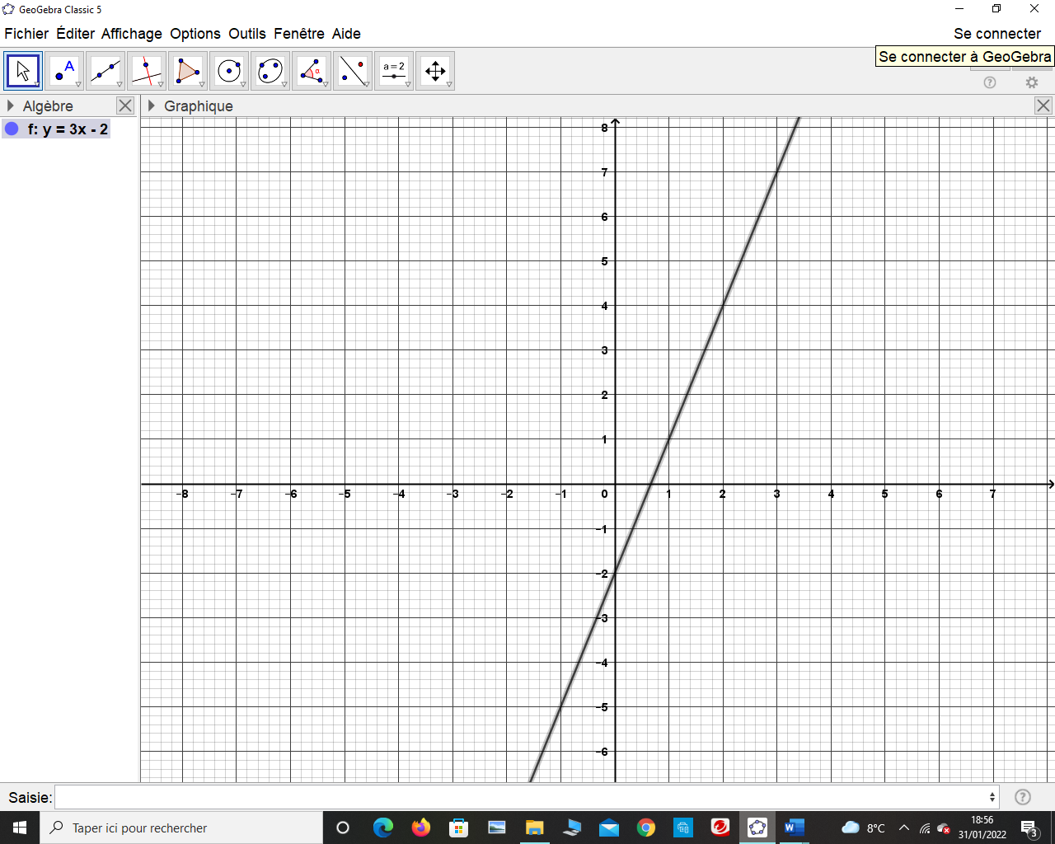Méthode graphique pour déterminer l’équation d’une fonction affine dont sa droite est représentée sur un plan muni d’un repère.

1ère étape : recherche de l’ordonnée à l’origine
Repérer l’ordonnée du point d’intersection de la droite avec l’axe des ordonnées :

b = -2

2ème étape : recherche du coefficient directeur
Prendre un point M - par exemple le point M ( 1 ; 1) - sur la droite.
Se déplacer horizontalement de 1 vers la droite à partir de ce point.
Tracer une droite verticale et repérer le point d’intersection M’ entre cette droite et l’initiale.
Relever la différence de hauteur entre les deux points M et M’.

a = 3

3ème étape : écriture de la droite
Remplacer les valeurs de a et de b dans l’équation f(x) = a x + b

y = 3x -2

Méthode algébrique pour déterminer l’équation d’une fonction affine dont sa droite passe par deux points A(x_{A} ; y_{A}) et B(x_{B} ; y_{B}). Arbitrairement A (-1 ; -5) et B (3 ; 7)
1ère étape : calcul du coefficient directeur a
On utilise la formule :
= 3

2ème étape : calcul de l’ordonnée à l’origine b
On utilise la formule : -2

Application :
En utilisant graphiquement la pente et l’ordonnée à l’origine, déterminer les équations des droites suivantes :
(D₁)
(D₂)
(D₃)
(D₄)

Droite (D₁) : f₁(x) = ...................................

Droite (D₂) : f₂(x) = ...................................

Droite (D₃) : f₃(x) = ...................................

Droite (D₄) : f₄(x) = ...................................

Première Professionnelle | NOMBRE DERIVE | Activités et cours

Activité 1 : activité d’approche
Une partie des sciences physiques appelée cinématique étudie les mouvements. La vitesse est la « dérivée » de la distance parcourue par rapport au temps. Dans le cas d’un mouvement rectiligne uniformément accéléré, la vitesse augmente proportionnellement en fonction du temps. Est-ce le cas pour la distance ? Expliquez.
…………………………………………………………………………………………………………………………………………………………………………………
…………………………………………………………………………………………………………………………………………………………………………………

Une Porsche Boxster passe de 0 à 27,95 m/s (environ égal à 100 km/h) en 6,5 secondes soit avec une accélération constante égale à 4,3 m/s².
Voici les résultats relevés toutes les secondes dans les deux tableaux suivants :
Temps de parcours (s) | 0 | 1 | 2 | 3 | 4 | 5 | 6 | 6,5
Vitesse atteinte (m/s) | 0 | 4,3 | 8,6 | …… | …… | …… | …… | ……
Distance parcourue (m) | 0 | 2,15 | 8,6 | 19,35 | 34,4 | 53,75 | 77,4 | 90,84

1) Placer les points A_{i} ( temps t_{i} ; distance parcourue d_{i} )
d (m)
t (s)
10
1
0
en rouge sur le diagramme ci-dessous.

2) Au niveau de chaque point placé, vous représenterez la vitesse à l’instant t_{i}.
Pour cela vous placerez en vert les points
A’i (t_{i} + 1 ; d_{i} + v_{i}) et tracerez au crayon papier les segments [A_{i} ; A’_{i} ] que vous prolongerez de l’autre côté de A_{i}.

3) Reliez les points A_{i} à main levée.
Que remarquez-vous sur la courbe obtenue si vous la comparez avec les droites tracées (A_{i} A’_{i}) ?
………………………………………………………………………………………
………………………………………………………………………………………
………………………………………………………………………………………

Vocabulaire :
…………………………………………………………………………………………………………………………………………………………………………………
…………………………………………………………………………………………………………………………………………………………………………………
…………………………………………………………………………………………………………………………………………………………………………………
…………………………………………………………………………………………………………………………………………………………………………………
…………………………………………………………………………………………………………………………………………………………………………………
…………………………………………………………………………………………………………………………………………………………………………………

Activité 2 : Comment déterminer le coefficient directeur d’une droite ?
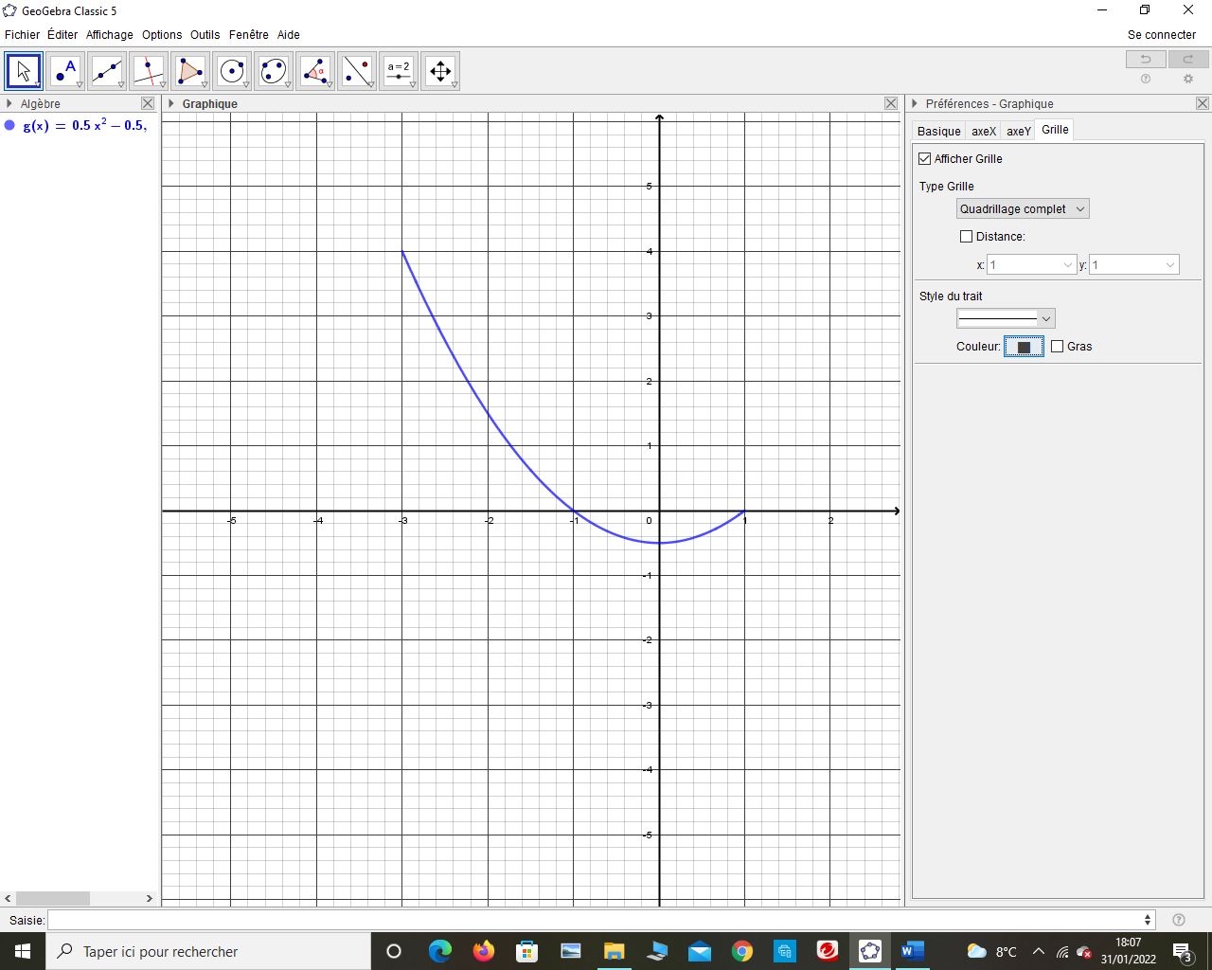
Le saut à ski est très répandu dans les pays nordiques. La piste peut être modélisée par une portion de parabole définie par l’équation : sur l’intervalle [ - 3 ; 1 ]

1) Vérifier que la tangente à la courbe au point B d’abscisse 1 a pour coefficient directeur 1.
……………………………………………………………………………………………………
……………………………………………………………………………………………………
2) Quelle est le coefficient directeur de la tangente au point A d’abscisse -3 ?
……………………………………………………………………………………………………
……………………………………………………………………………………………………
Vocabulaire :
…………………………………………………………………………………………………………………………………………………………………………………
…………………………………………………………………………………………………………………………………………………………………………………

Activité 3 : tracer une tangente et utiliser le nombre dérivé :
Vocabulaire :
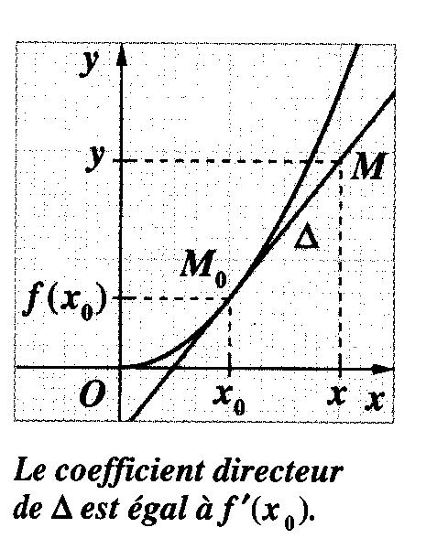……………………………………………………………………………………………………………………………………
……………………………………………………………………………………………………………………………………
……………………………………………………………………………………………………………………………………
……………………………………………………………………………………………………………………………………

Exercices d’application : exercices 2, 3, 4 page 76, exercices 3 et 4 page 78.

Activité 4 : Pour aller plus loin : détermination de la tangente à la courbe en un point M (x_{M} ; y_{M})

A partir du nombre dérivé f’(x_{M}) = , on obtient l’équation de la tangente suivante : y = f’(x_{M}) (x – x_{M}) + f (x_{M})
A quoi correspondent f’(x_{M}) ? f(x_{M}) ?
…………………………………………………………………………………………………………………………………………………………………………………
…………………………………………………………………………………………………………………………………………………………………………………

Application : Déterminez les équations des tangentes aux points A et B de l’activité 2 ainsi qu’au point correspondant à 2 secondes à l’application 3.
…………………………………………………………………………………………………………………………………………………………………………………
…………………………………………………………………………………………………………………………………………………………………………………
…………………………………………………………………………………………………………………………………………………………………………………
…………………………………………………………………………………………………………………………………………………………………………………
…………………………………………………………………………………………………………………………………………………………………………………
…………………………………………………………………………………………………………………………………………………………………………………

